|  |
| --- |
|  |
| ERP需求说明文档 |
|  |
| 北京智行者科技有限公司 |
|  |
|  |

# 

|  |  |  |  |
| --- | --- | --- | --- |
| *A*类文档 | | | |
| 撰写人 | 时间 | 版本 | 修改内容 |
| 秦晓辉  惠文华  张鹏 | 2017年08月31日 | *V*1.0 | 初稿 |
|  |  |  |  |
|  |  |  |  |

目录

1 简介 1

1.1 目的 1

1.2 适用范围 1

2 系统功能 2

2.1 业务流程 2

2.2 系统结构 3

2.3 系统权限控制 4

2.4 信息权限控制 5

3 性能要求 6

3.1 数据精确度 6

4 附录 7

4.1 单据信息 7

4.2 物料信息 8

# 简介

## 目的

公司的发展和壮大需要更多、更频繁地采购物料，现有ERP（Enterprise resource planning）系统已无法满足物料采购供应链管理、仓储管理等方面的要求。为降低物料运维成本，提升管理效能，提高工作效率，保证项目开发进度，急需搭建公司的内部ERP系统。

本文档对公司ERP系统做全面的需求说明，明确所开发系统应具有的功能，为后续系统软件构架设计和代码编写奠定基础。

## 适用范围

本文档定义了ERP1.0的需求说明，包括系统功能、系统结构和系统运行流程等。

# 系统功能

## 业务流程

2.1.1业务流程图

图 2-1为业务流程图。

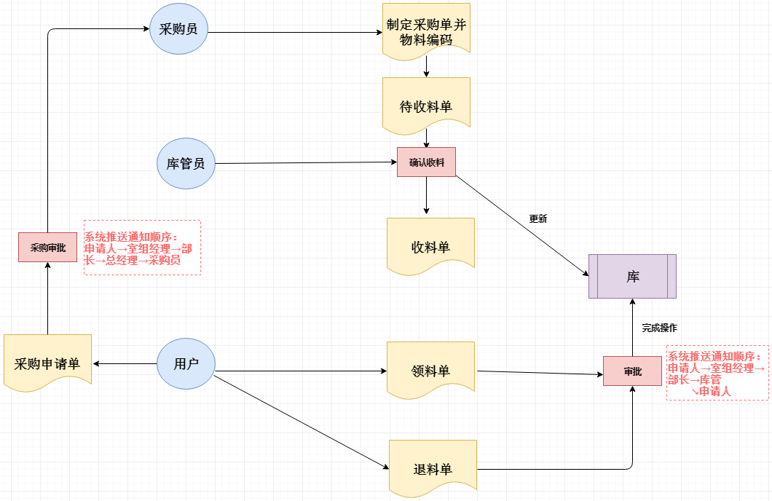

图 2-1 业务流程

2.1.2业务描述

1. 采购申请。申请人提出采购申请，系统推送通知（短信或邮件，下同）到各级负责人，由各级负责人完成采购审批。至此，采购申请流程结束。采购审批流程图如图2-2所示。

采购审批流程

图 2-2 采购申请流程

1. 物料采购。各级负责人完成审批后，系统推送通知到采购负责人，采购负责人手动录入物料信息，生成待收料单，系统推送通知到库管人员。至此，物料采购操作结束。
2. 物料入库。当物料到货后，库管员打印相应物料的收料单完成收料操作，完成收料后库管员对库中的物料信息进行手动更新，系统推送通知给采购申请人。至此，物料入库操作结束；
3. 领料出库。申请人登录系统查看自己的物料申请，发起领料申请，系统推送通知到各级负责人，申请经由各级负责人审批后，申请信息流向库管员，系统推送通知给申请人。申请人打印领料单到库管处领料。申请人领料完毕，由库管员维护物料状态，改为已领。至此，领料出库操作结束。领料流程如图2-3所示。

领料申请

图 2-3 领料流程

1. 物料退库。申请人在系统中发起退料申请，系统推送通知到各级负责人。申请经由各级负责人审批后，申请信息流向库管员，系统推送通知给申请人。申请人打印退料单，并持退料单和物料到库管处退料，库管员审核物料信息后完成退料，并手动更新库存信息。至此，退料操作结束。退料流程如图2-4所示。

退料流程

图 2-4 退料流程

## 系统结构

2.2.1系统结构图

图2-5为系统整体结构图。

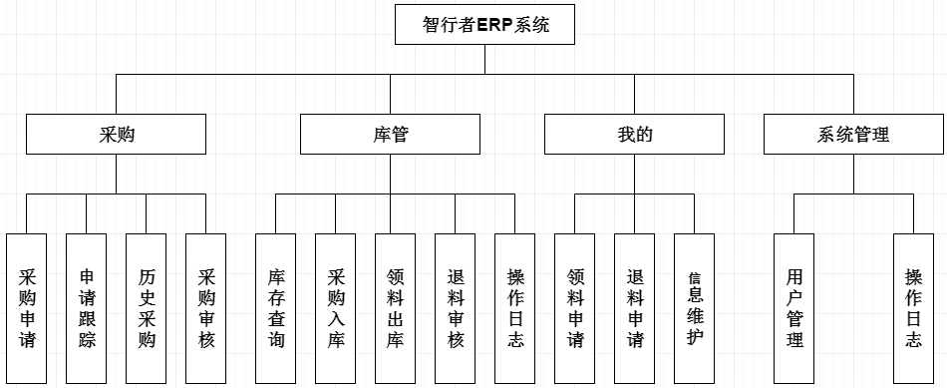

图 2-5 系统结构

2.2.2结构描述

2.2.2.1采购

1.采购申请

申请人填写采购申请单，发起采购申请。采购申请单见附录表1。

2.申请跟踪

显示采购申请的事件轴。

3.历史采购

查看采购历史记录。

4.采购审核

查看所有的采购申请，完成审核操作，审核通过后采购制定采购单。采购单见附录表2。

2.2.2.2库管

1.库存查询

查询物料库存信息。

2.采购入库

已有物料和采购的物料信息录入。库管对采购完成的物料打印收料单。收料单见附录表3.

3.领料出库

库管确认领料操作，完成出库和更新库存信息。领料单见附录表4。

4.退料审核

对退料申请人发起的退料申请进行审核操作。

5.操作日志

显示库管的操作日志，主要包括入库、出库。

2.2.2.2我的

1.领料申请

用户填写领料申请单，发起领料申请。

2.退料申请

用户填写退料申请单，发起退料申请。退料单见附录表5。

3.信息维护

用户可以维护自己的个人信息，包括密码修改等。

2.2.2.3系统管理

1.用户管理

管理员添加用户并设置权限，以及对已有用户的信息和权限进行设置和修改。

2.操作日志

查看系统管理的操作日志，包括添加用户、删除用户、用户权限修改等。

## 系统权限控制

2.3.1管理员权限

管理员拥有系统的所有权限。

2.3.2用户权限

图2-6为普通用户系统结构，系统对普通用户只提供“采购”和“我的”两种功能支持。

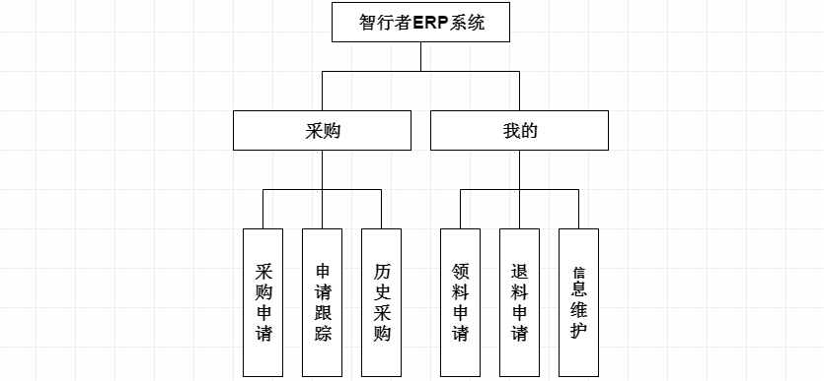

图 2-6 系统用户权限结构

管理员在添加用户时可对该用户设置特有系统权限。管理员可在用户管理模块中对该用户的权限进行修改。

## 信息权限控制

2.5.1信息权限控制表

表 2-1 信息权限控制表

|  |  |  |  |  |  |
| --- | --- | --- | --- | --- | --- |
|  | 是否固定 | 是否可修改 | 录入人 | 权限 | 要求 |
| 名称 | 是 | 否 | 采购 | 1 |  |
| 物料编码 | 是 | 否 | 采购 | 1 | 排他性 |
| 型号 | 是 | 否 | 采购 | 1 |  |
| 品牌 | 是 | 否 | 采购 | 1 |  |
| 厂家 | 是 | 否 | 采购 | 1 |  |
| 规格 | 是 | 否 | 采购 | 1 |  |
| Sn号 | 否 | 是 | 采购 | 1 | 排他性 |
| 申请人 | 否 | 是 | 采购 | 1 |  |
| 采购申请单号 | 否 | 是 | 采购 | 1 |  |
| 申请日期 | 否 | 是 | 采购 | 1 |  |
| 项目编号 | 否 | 是 | 采购 | 1 |  |
| 合同号 | 否 | 是 | 采购 | 2 |  |
| 采购订单号 | 否 | 是 | 采购 | 1 |  |
| 质检单号 | 否 | 是 | 质检 | 1 |  |
| 到货日期 | 否 | 是 | 采购 | 1 | 应关联收料单号日期 |
| 领料人 | 否 | 是 | 库管 | 1 |  |
| 领料单号 | 否 | 是 | 库管 | 1 |  |
| 领料项目 | 否 | 是 | 库管 | 1 |  |
| 领料日期 | 否 | 是 | 库管 | 1 | 应关联领料单号日期 |
| 退料单号 | 否 | 是 | 库管 | 1 |  |
| 退库日期 | 否 | 是 | 库管 | 1 | 应关联退库单号日期 |
| 供应商编号 | 否 | 是 | 采购 | 1 |  |
| 供应商 | 否 | 是 | 采购 | 1 |  |
| 单价 | 否 | 是 | 采购 | 2 |  |
| 数量 | 否 | 是 | 采购 | 2 |  |
| 金额 | 否 | 是 | 采购 | 2 |  |
| 税率 | 否 | 是 | 采购 | 2 | 固定公式 |
| 发票 | 否 | 是 | 采购 | 2 |  |
| 库存量 | 否 | 是 | 自动 | 2 | 自动核算 |
| 库存位置 | 是 | 是 | 库管 | 2 | 库管填写 |

2.5.2信息权限控制说明

1. 是否固定：该属性为物料固有属性，由采购员录入。
2. 是否可修改：该属性由采购员录入，用户不可以对其进行修改。
3. 录入人：物料属性录入人。
4. 权限：

a. 1:物料基本信息，所有人可见；

b. 2:权限控制信息，管理员添加用户时给指定用户设置的指定权限。

# 性能要求

## 数据精确度

1. 开单日期，填单日期精确到日；

2. 单价，货款精确到小数点后三位；

3. 物料编码，供应商编号，项目编号，编号长度为最长8位；

4. 登录名不含特殊字符，密码长度为6-16。

# 附录

## 单据信息

**采购申请单：**物料编码，名称，型号，项目号，单位，数量，备注，批次，申请人。

**表 1 采购申请单**

|  |  |  |  |  |  |  |  |  |
| --- | --- | --- | --- | --- | --- | --- | --- | --- |
| 物料编码 | 名称 | 型号 | 项目号 | 单位 | 数量 | 备注 | 批次 | 申请人 |
|  |  |  |  |  |  |  |  |  |

**采购单：**物料编码，名称，型号，sn号，供应商编号，供应商，项目号，单位，数量，备注，批次，申请人。

**表 2 采购单**

|  |  |  |  |  |  |  |  |  |  |  |  |
| --- | --- | --- | --- | --- | --- | --- | --- | --- | --- | --- | --- |
| 物料编码 | 名称 | 型号 | Sn号 | 供应商编号 | 供应商 | 项目号 | 单位 | 数量 | 备注 | 批次 | 申请人 |
|  |  |  |  |  |  |  |  |  |  |  |  |

**收料单：**物料编码，名称，型号，sn号，供应商编号，供应商，项目号，单位，数量，备注，批次，品牌，厂家，单价。

**表 3 收料单**

|  |  |  |  |  |  |  |  |  |  |  |  |  |  |
| --- | --- | --- | --- | --- | --- | --- | --- | --- | --- | --- | --- | --- | --- |
| 物料编码 | 名称 | 型号 | Sn号 | 供应商编号 | 供应商 | 项目号 | 单位 | 数量 | 备注 | 批次 | 品牌 | 厂家 | 单价 |
|  |  |  |  |  |  |  |  |  |  |  |  |  |  |

**领料单：**物料编码，名称，型号，sn号，项目号，单位，数量，备注，批次。

**表 4 领料单**

|  |  |  |  |  |  |  |  |
| --- | --- | --- | --- | --- | --- | --- | --- |
| 料编码 | 名称 | 型号 | Sn号 | 项目号 | 数量 | 备注 | 批次 |
|  |  |  |  |  |  |  |  |

**退料单：**物料编码，名称，型号，sn号，项目号，单位，数量，备注，批次。

**表 5 退料单**

|  |  |  |  |  |  |  |  |
| --- | --- | --- | --- | --- | --- | --- | --- |
| 物料编码 | 名称 | 型号 | Sn号 | 项目号 | 数量 | 备注 | 批次 |
|  |  |  |  |  |  |  |  |

## 物料信息

每个物料都有以下信息录入到后台。

|  |  |  |  |  |  |  |  |  |  |  |  |  |  |  |  |  |  |  |  |  |  |  |  |  |  |  |  |  |  |
| --- | --- | --- | --- | --- | --- | --- | --- | --- | --- | --- | --- | --- | --- | --- | --- | --- | --- | --- | --- | --- | --- | --- | --- | --- | --- | --- | --- | --- | --- |
| 名称 | 物料编码 | 型号 | 品牌 | 厂家 | 规格 | sn号 | 申请人 | 采购申请单号 | 申请日期 | 项目编号 | 合同号 | 采购订单号 | 质检单号 | 到货日期 | 领料人 | 领料单号 | 领料项目 | 领料日期 | 退料单号 | 退库日期 | 供应商编号 | 供应商 | 单价 | 数量 | 金额 | 税率 | 发票 | 库存量 | 库存位置 |